# 初級日本語「げんき」

もくじ(目次)

　　　　　　　　　　　　　　　　　　　　　　　　　　 Table of contents

はじめに/preface……………………………………………….…………………….3

本書について/introduction…………………………………………………………………………8

Japanese Writing System………………………………………………………………18

あいさつ　　　　　　　　　　　　Greetings 6

第1課　あたらしいともだち　 New Friends 10

第2課 かいもの　　　　　　 Shopping 30

第3課 デートの　　　 Making a Date 54

第4課 めのデート　　　 The First Date 72

第5課 　　　　　 A Trip to Okinawa 96

第6課 ロバートさんの　　　A Day in Robert’s Life 114

第7課　の　　　　　　 Family Picture 132

第8課 バーベキュー　　　　　　Barbecue 150

**あいさつ**

**Greetings**

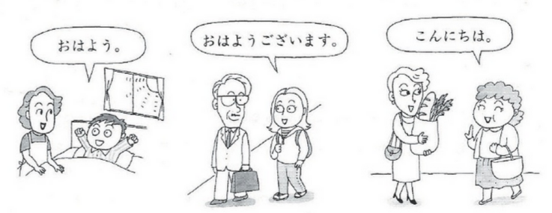

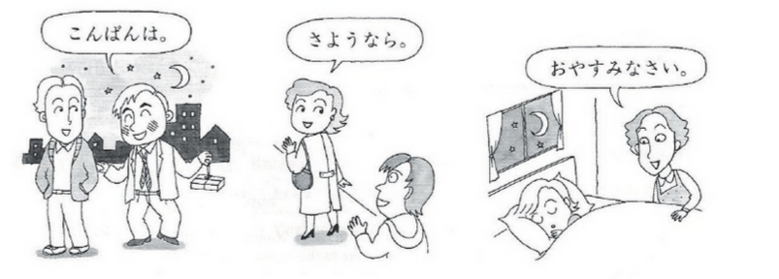

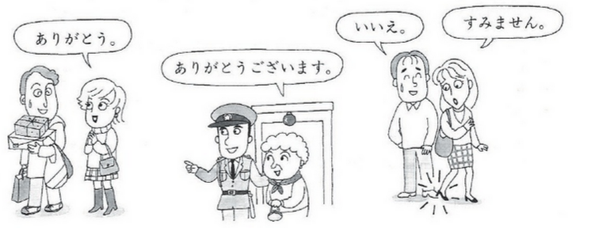

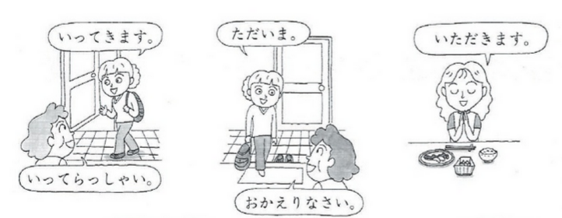

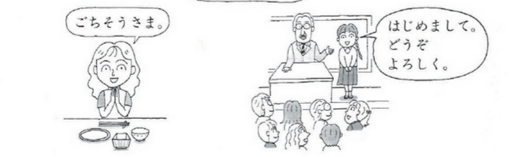

おはよう。　　　　　　　　　　　　　　　　Good morning.

おはよう　ございます。 Good morning. (polite)

こんにちは。　　　　　　　　　　　　　　　Good afternoon.

こんばんは。　　　　　　　　　　　　　　　Good evening.

さようなら。　　　　　　　　　　　　　　　Good-bye.

おやすみなさい。　　　 Good night.

ありがとう。　　　　　　 Thank you.

ありがとう　ございます。　 Thank you. (polite)

すみません。 Excuse me. I’m sorry.

いいえ。 No. Not at all.

いってきます。 I’ll go and come back.

いってらっしゃい。 Please go and come back.

ただいま。 I’m home.

おかえりなさい。　　　　　　　　　　　　　Welcome home.

いただきます。　 Thank you for the meal.(before eating)

ごちそうさま。 Thank you for the meal.(after eating)

はじめまして。 How do you do?

どうぞ　よろしく。 Nice to meet you.

**ノート　　　　　　　　　　　　　　expression note**

おはよう/ありがとう　ohayoo is used between friends and family members,while ohayoo gozaimasu is used between less intimate acquaintances, similarly with arigatoo and arigatoo gozaimasu. The rule of thumb is: if you are on a first-name basis with someone, go for the shorter versions.If you would address someone as Mr. or Mrs. ,use the longer versions.To give a concrete example, the social expectation is such that students are to use the longer variants when they speak with a professor.

さようなら　There are several good-bye expressions in Japanese, the choice among which depends on the degree of separation. Sayoonara indicates that the speaker does not expect to see the person spoken to before she ”turns a page in her life”; not until a new day arrives, or until fate brings the two together again, or until they meet again in the other world.

じゃあ、また。　　Between friends, expecting to see each other again fairly soon.

しつれいします。　Taking leave from a professor’s office, for example.

いってきます。　　Leaving home.

すみません。　　　1) “Excuse me” to get another person’s attention.

2)”I’m sorry” to apologize for the trouble you have caused

3)”Thank you” to show appreciation for what someone has done for you.

第１課　　Lesson 1

あたらしい　ともだち　　　　New Friends

かいわ　　　　Dialogue

Mary, an international student who just arrived in Japan, talks to a Japanese student.

メアリー：　すみません。いま　なんじですか。

たけし：　　じゅうにじはんです。

メアリー：　ありがとうございます。

たけし：　　いいえ。

Mary: Excuse me. What time is it now?

Takeshi:　　 It’s half past twelve.

Mary: Thank you.

Takeshi: You’re welcome.

たけし：　　あの、りゅうがくせいですか。

メアリー：　ええ。アリゾナだいがくのがくせいです。

たけし：　　そうですか。せんもんはなんですか。

メアリー：　にほんごです。いま　にねんせいです。

Takeshi: Um… are you an international student?

Mary: Yes. I am a student at the University of Arizona.

Takeshi: I see. What is your major?

Mary: Japanese. I am a sophomore now.

たんご　　　vocabulary

あの　　　　　　　　　　　　um…

いま now

えいご English

ええ yes

がくせい student

～ご language ex. Japanese language

こうこう high school

ごご P.M.

ごぜん A.M.

～さい years old

～さん Mr./Mrs.

～じ o’clock

～じん people ex. Japanese people

せんせい teacher; professor

せんもん major

そうです That’s right.

だいがく college; university

でんわ telephone

ともだち friend

なまえ name

なん・なに what

にほん Japan

～ねんせい …year student ex. First-year student

はい yes

はん half

ばんごう number

りゅうがくせい international student

わたし I

Additional Vocabulary

Countries

アメリカ U.S.A.

イギリス Britain

オーストラリア Australia

かんこく Korea

スウェーデン Sweden

ちゅうごく China

Majors

かがく science

アジアけんきゅう Asian studies

けいざい economics

Occupations

Family